輔仁大學學生參與專業競賽獲獎心得報告表

獲獎人姓名：林采昕 競賽名稱：國際大學程式設計競賽
競賽時間：110年 11月 28日 9 時 獲獎名稱：銅質獎、最佳女子隊伍獎
競賽地點：台北商業大學 核銷編號：(不需填寫)
心得內容：(500字以上)
國際大學程式設計競賽(ICPC)為程式設計競賽中的最高殿堂，為了參與比賽，我們自主舉辦八次自辦賽，從早上9點練習到下午2點，接著還有4小時的講解與檢討。不只如此，為了拿到入場門票，我們陸續比了四次全國性大賽，8月份的全國私立大專院校程式競賽(NCPU)，9月份的全國大專電腦軟體設計競賽(NCPC)初賽，10月份的全國大專電腦軟體設計競賽(NCPC)決賽、全國大專線上程式設計競賽(TOPC)。國際大學程式設計競賽(ICPC)並非報名就能參加，而是要透過上述的比賽，達到一定的名次以及校內前六名，方能晉級。
程式比賽中，訓練的不只是我們資料結構、演算法等資工科的能力，還有我們對題目的細心程度、英文閱讀能力，更考驗團隊合作，在三人小組中卻只能用一台電腦，是非常考驗默契的。在準備比賽的過程，不乏有同學、長輩質疑的聲音，不理解我們為何要犧牲自己的休息時間，去和對手為台、清、交、成等頂尖大學，甚至有些隊伍在高中時期就是資訊奧林匹亞國手的比賽，勝算微乎其微。然而，我們認為雖然天資不如他們，但只要肯付出努力，終究能嘗到成功甜美的果實。
參加比賽的目的，不只是為了得到獎狀，或是實作各種演算法，更是證明自己這三年來累積的實力。從剛入學時什麼都不懂，堅信自己無法繼續自己的資工夢，到懵懂摸索各式題型的特點及解法，再到現在能夠參與許多大型比賽，並得到不錯的成績，我終於相信自己的能力，給予自己肯定，對自己更有信心，在未來的比賽中，繼續和優秀的隊伍們爭取更高的名次。
我從大一就參與程式競賽公司(CPC)，也就是系上的程式自主學習社團。學長姐們會利用社團時間講解演算法，課餘時間為我們解答問題，寒暑假也會舉辦訓練營，磨練我們程式的能力。再加上指導教授張信宏老師，不辭辛勞為我們舉辦許多場練習賽和講解。因此，我們這組在國際大學程式設計競賽(ICPC)中，奪得銅質獎及最佳女子隊伍獎的佳績，也是輔仁大學有史以來贏得該特別獎的隊伍。很榮幸可以成為社團的一部分，希望社團能在社員們的帶領下成長茁壯。
活動照片黏貼表
獲獎人姓名：林采昕 競賽名稱：國際大學程式設計競賽
競賽時間：110年 11月 28日 9 時 獲獎名稱：銅質獎、最佳女子隊伍獎
競賽地點：台北商業大學 核銷編號：(不需填寫)
我和兩位隊友賽後合照 | 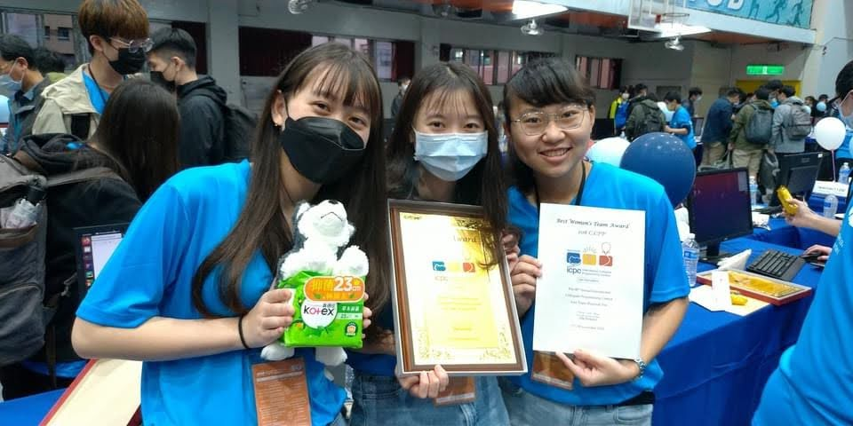
最佳女子隊領獎照片 | 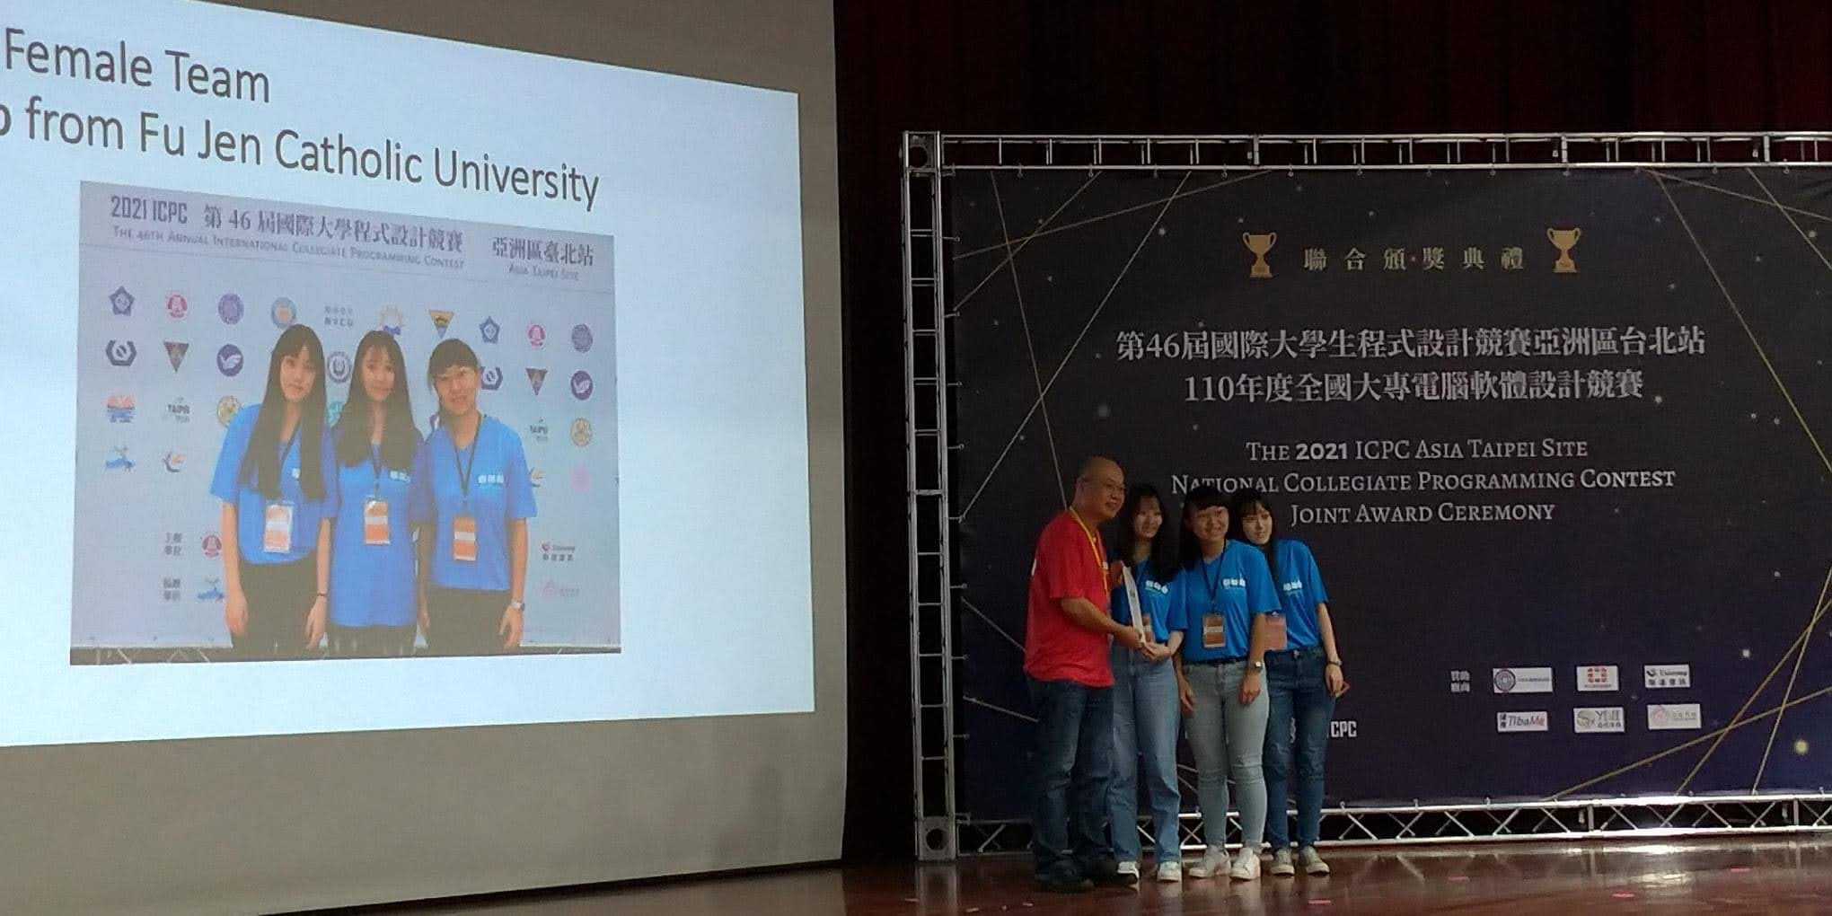
註：照片請輔以文字說明，並至少提供4張以上相關照片。(內容含一張作品圖)
活動照片黏貼表
獲獎人姓名：林采昕 競賽名稱：國際大學程式設計競賽
競賽時間：110年 11月 28日 9 時 獲獎名稱：銅質獎、最佳女子隊伍獎
競賽地點：台北商業大學 核銷編號：(不需填寫)
銅質獎領獎照片 | 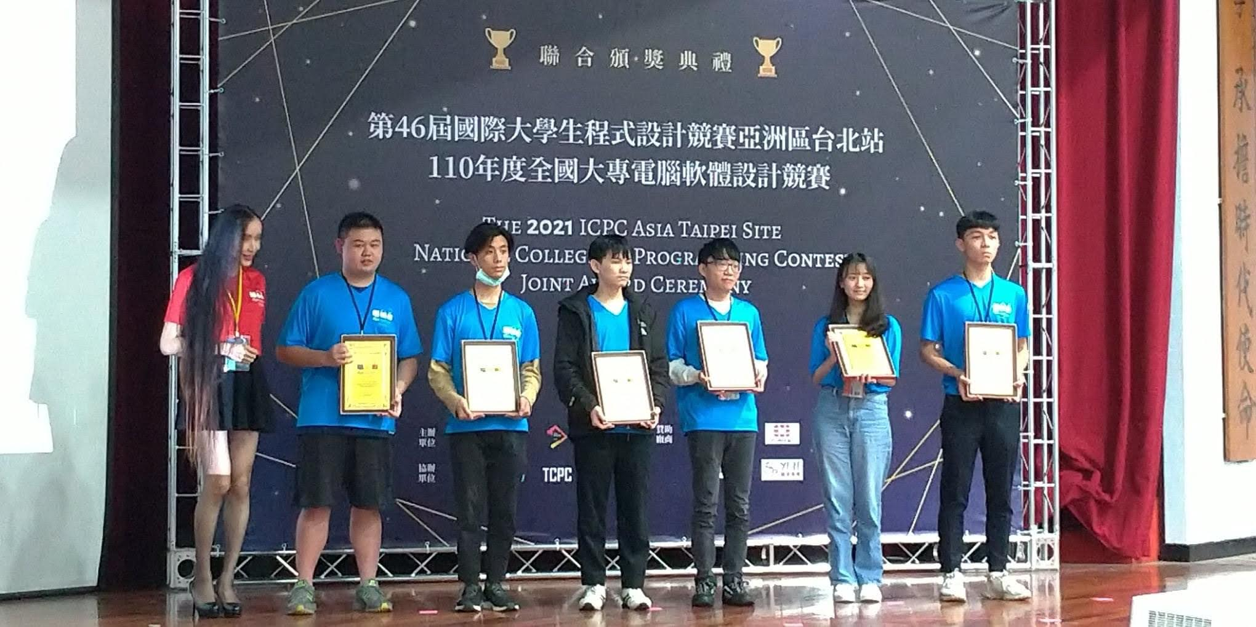
輔大代表隊合照 | 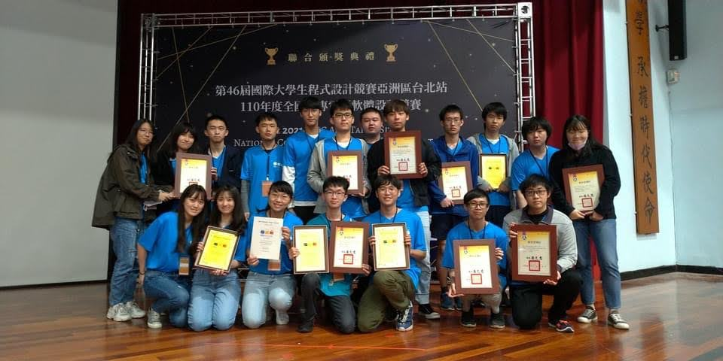
註：照片請輔以文字說明，並至少提供4張相關照片。(內容含一張作品圖)

